ЧĂваш Республикин  Куславкка район  АдминистрацийĒ  ХУШУ | 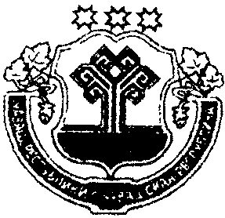 | Чувашская республика  администрация  Козловского района  РАСПОРЯЖЕНИЕ
_________2020 г. № |  |  | 17.02.2020 г. № 49
Куславкка хули |  |  | г. Козловка
О внесении изменений в распоряжение
администрации Козловского района
от 12.09.2018 № 263

Внести в распоряжение администрации Козловского района Чувашской Республики от 12.09.2018 № 263 «Об антитеррористической комиссии в Козловском районе Чувашской Республики» следующие изменения:
1. Вывести из состава антитеррористической комиссии Козловского района Афанасьева Е.А.
2. Ввести в состав антитеррористической комиссии Козловского района Пчелякова Д.М. – сотрудника отделения УФСБ России по Чувашской Республике в г. Цивильск (по согласованию).
3. Настоящее распоряжение вступает в силу с момента официального опубликования.

Глава администрации
Козловского района А.И. Васильев

